MSET
SÓCIOS / DIVISÃO DE INVESTIMENTOS E LUCROS
Proposta
Administração & Financeiro
Rui Alves, José Silva e João castro
V1.0
Porto, 2 de fevereiro de 2026

VERSÃO | DATA | DESCRIÇÃO
V1.0 | 02/02/2026 | Primeira Revisão

MSET
SÓCIOS / DIVISÃO DE INVESTIMENTOS E LUCROS
Proposta
Administração & Financeiro
Rui Alves, José Silva e João castro
ÍNDICE GERAL
1 Divisão de Quotas da empresa 4
2 Serviços 4
3 ROYALTIES 4
4 organograma e Investimento inicial 5
4.1 Organograma 5
4.2 Investimento inicial 5

MSET
SÓCIOS / DIVISÃO DE INVESTIMENTOS E LUCROS
Proposta
Administração & Financeiro
Rui Alves, José Silva e João castro

Divisão de Quotas da empresa
Divisão de quotas da empresa vai ser feita de igual forma para todos os sócios investidores, sendo eles Mateus Rocchi, Henrique Carneiro, José Silva, Rui Alves, Rodrigo Capelas, João Castro, os cais ficam a deter 16,66% da mesma.

Serviços
Todos os serviços vão ser feitos por recibo de outros sendo o pagamento feito pelas horas de trabalho do colaborador ou colaboradores que as executarão.

ROYALTIES
Os royalties vão ser divididos consoante o investimento inicial de cada sócio investidor, tendo apenas efeito após um ano da formação da organização
Divisão em % dos royalties:
Nomes | Investimento inicial | Percentagem dos lucros | Lucros em €
Mateus Rocchi | 10 000,00 € | 52% | 25,78 €
Henrique Carneiro | 7 500,00 € | 39% | 19,34 €
José Silva | 500,00 € | 3% | 1,29 €
Rui Alves | 600,00 € | 3% | 1,55 €
Rodrigo Capelas | 300,00 € | 2% | 0,77 €
João Castro | 300,00 € | 2% | 0,77 €
TOTAL: |  | 100% | 49,50 €
Tabela 1 - Divisão de royalties e lucros tendo o A001 em conta

organograma e Investimento inicial

Organograma
Figura 1 - Organograma
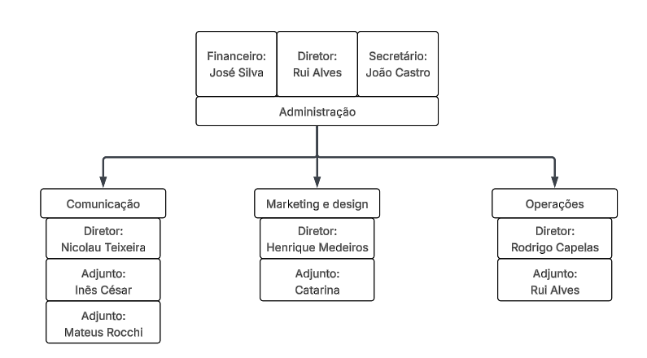
A empresa é formada pela Administração, Financeiro, Operações, Comunicação e o departamento de Marketing e design.

Investimento inicial
Foi feito uma análise técnica e prevê se que seja necessário o valor inicial de 19.200€ (Dezanove Mil e Duzentos Euros), no qual etc etc etc

Porto, 2 de fevereiro de 2026

Rui Alves | João Castro
(Diretor Administração) | (Secretário Administração)
José Silva
(Financeiro)

